COVID -19 ეპიდსიტუაცია საქართველოში
3.04.2021 09:00 სთ

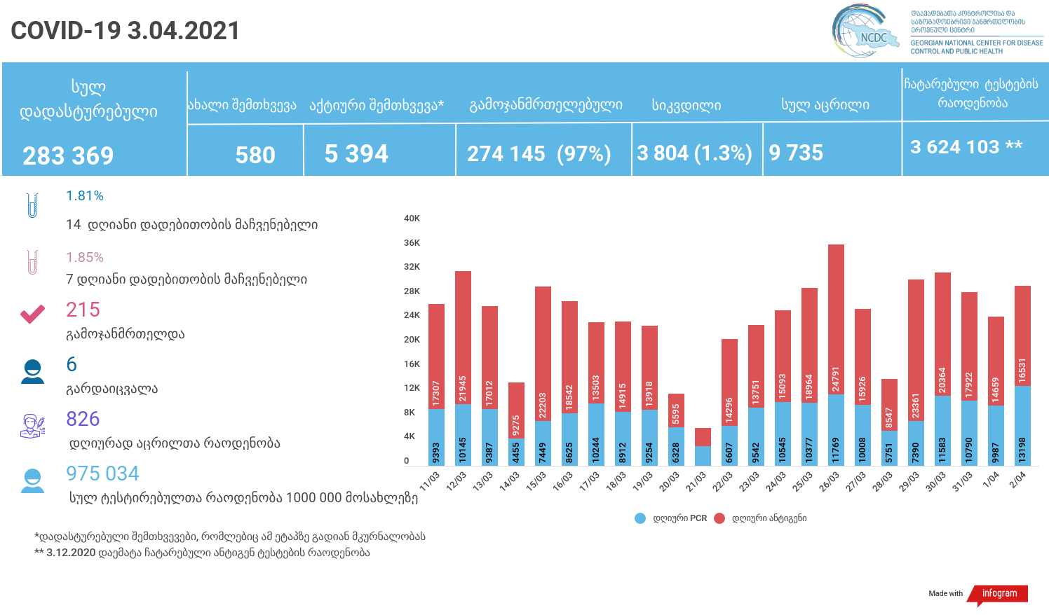

მსფლიო
- სულ 130,820,485 შემთხვევა, ახალი 637 906
- სიკვდილი 2,850,523
- გამოჯანმრთელდა 105,307,385
- ვაქცინაცია - 617.03 მილიონი
ევროპა
- სულ 40,082,192 შემთხვევა
- სიკვდილი 920,714

საქართველო
- დადასტურებულია - 283369 შემთხვევა
- ახალი დადასტურებულია - 580
- სიკვდილი- 6 სულ - 3804
- ლეტალობის მაჩვენებელი - 1.3%
- გამოჯანმრთელდა - 215 სულ - 274145 (97%)
- აქტიური შემთხვევა - 5394
- სულ ჩატარებული ტესტების რაოდენობა - 3624103 (PCR – 2056133 და ანტიგენი 1567970)
- დღიურად ჩატარებული ტესტების რაოდენობა : PCR – 13198 და ანტიგენი - 16531 სულ - 29729
- სრული დადებითობის მაჩვენებელი - 7.8 %
- 2 აპრილის დადებითობის მაჩვენებელი - 2.73 %
- ბოლო 30 დღის დადებითობის მაჩვენებელი -1.7%
- 14 დღიანი დადებითობის მაჩვენებელი - 1.81 %
- 7 დღიანი დადებითობის მაჩვენებელი - 1.85 %
- PCR ტესტი 1 000 000 მოსახლეზე - 553 185
- ანტიგენ ტესტი 1 000 000 მოსახლეზე - 421 849
- სულ ტესტი 1 000 000 მოსახლეზე - 975 034
- სულ აცრილია 9735 სამედიცინო პერსონალი და 55+ მოქალაქე, მათ შორის 2 აპრილს 826

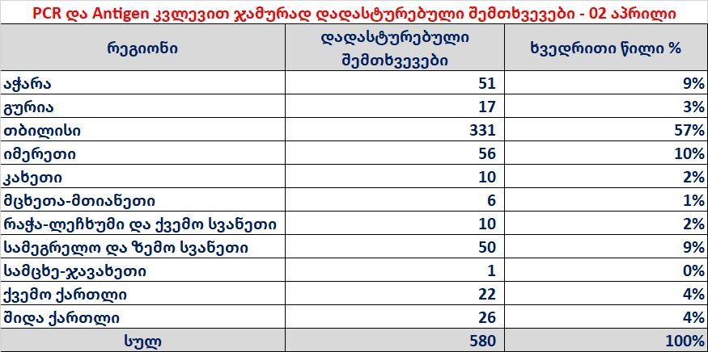

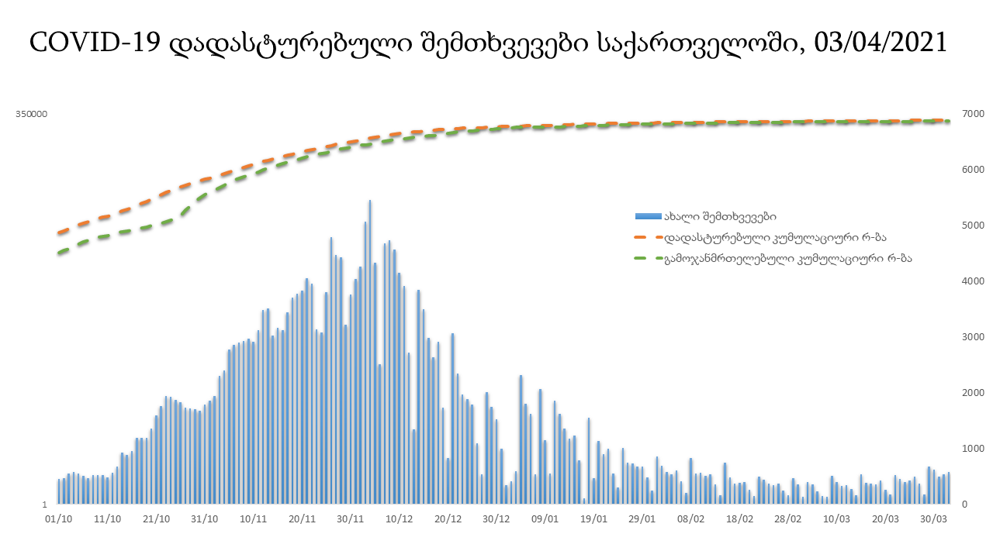

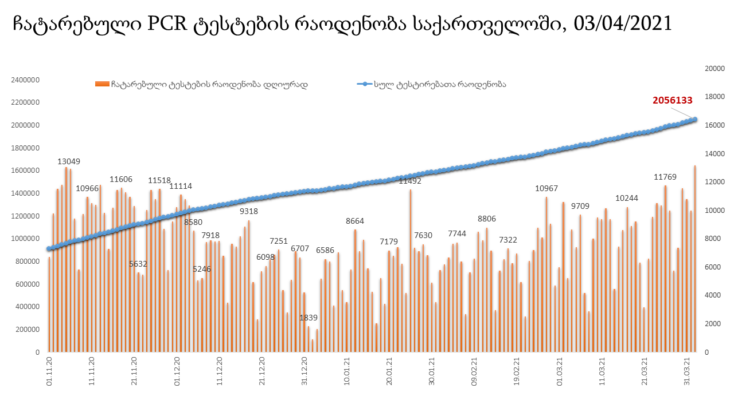

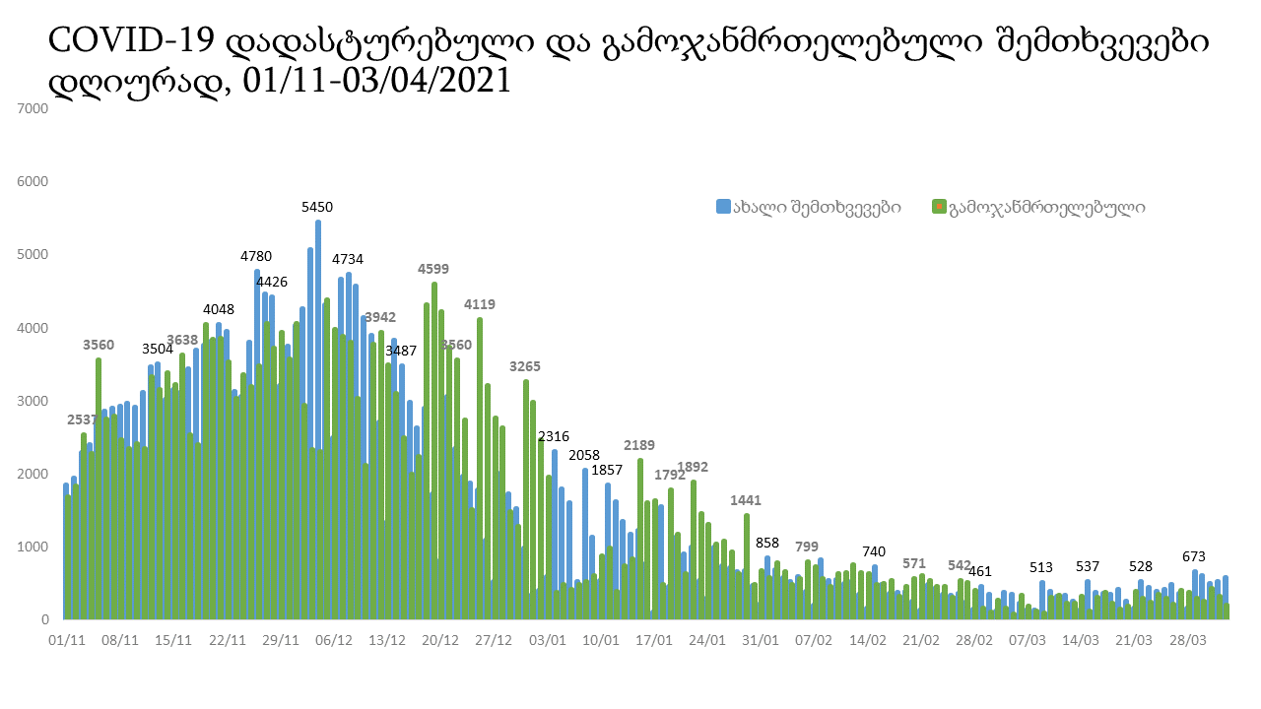

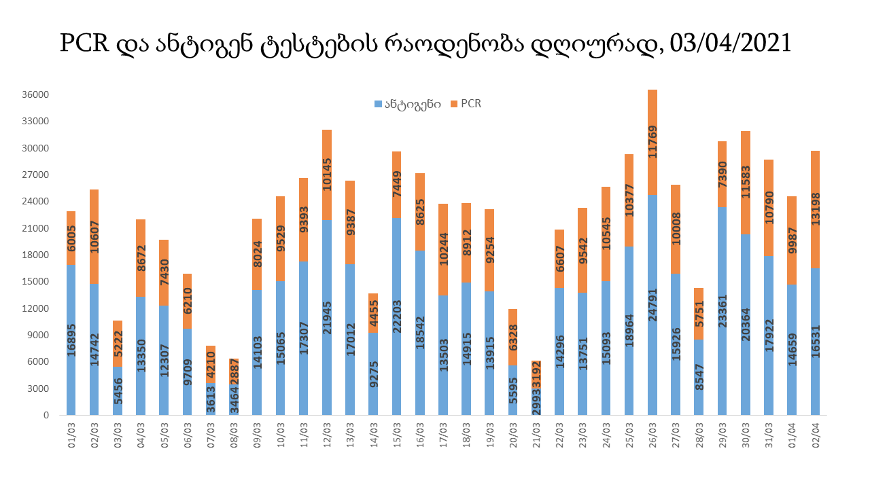

3 აპრილის (09:00) მონაცემებით, სულ ჯამში დაფიქსირებულია 130,820,485 შემთხვევა (637 609 ახალი შემთხვევა), მსოფლიო მასშტაბით 217 ქვეყანაში, აქედან: გამოჯანმრთელდა 105,307,385 დაფიქსირდა სიკვდილის 2,850,523 შემთხვევაში
საქართველოს სამეზობლო ქვეყნების, ევროპასა და მსოფლიოში ყველაზე დასენიანებული ქვეყნების მონაცემები, 2/04/2021
(წყარო:-https://www.worldometers.info/coronavirus/) პირველი 100 ქვეყანა

ქვეყანა | სულ დადასტურებული შემთხვევები | სულ სიკვდილის შემთხვევები | ლეტალობის მაჩვენებელი
აშშ | 31,314,625 | 567,610 | 1.81
ბრაზილია | 12,912,379 | 328,366 | 2.54
ინდოეთი | 12,392,260 | 164,141 | 1.32
საფრანგეთი | 4,741,759 | 96,280 | 2.03
რუსეთი | 4,563,056 | 99,633 | 2.18
დიდი ბრიტანეთი | 4,353,668 | 126,816 | 2.91
იტალია | 3,629,000 | 110,328 | 3.04
თურქეთი | 3,400,296 | 31,892 | 0.94
ესპანეთი | 3,291,394 | 75,541 | 2.30
გერმანია | 2,872,379 | 77,421 | 2.70
კოლუმბია | 2,428,048 | 63,777 | 2.63
პოლონეთი | 2,387,511 | 54,165 | 2.27
არგენტინა | 2,373,153 | 56,023 | 2.36
მექსიკა | 2,247,357 | 203,854 | 9.07
ირანი | 1,908,974 | 62,876 | 3.29
უკრაინა | 1,711,630 | 33,679 | 1.97
პერუ | 1,568,345 | 52,331 | 3.34
სამხრეთ აფრიკა | 1,550,724 | 52,946 | 3.41
ჩეხეთი | 1,545,865 | 26,765 | 1.73
ინდონეზია | 1,523,179 | 41,151 | 2.70
ნიდერლანდები | 1,287,696 | 16,575 | 1.29
ჩილე | 1,011,485 | 23,421 | 2.32
კანადა | 990,604 | 23,008 | 2.32
რუმინეთი | 964,726 | 23,819 | 2.47
ბელგია | 892,585 | 23,083 | 2.59
ერაყი | 862,821 | 14,390 | 1.67
ისრაელი | 833,707 | 6,220 | 0.75
პორტუგალია | 822,862 | 16,868 | 2.05
შვედეთი | 813,191 | 13,498 | 1.66
ფილიპინები | 771,497 | 13,320 | 1.73
პაკისტანი | 682,888 | 14,697 | 2.15
უნგრეთი | 670,776 | 21,262 | 3.17
ბანგლადეში | 624,594 | 9,155 | 1.47
ჟორდანია | 622,833 | 7,039 | 1.13
სერბეთი | 610,232 | 5,384 | 0.88
შვეიცარია | 605,342 | 10,351 | 1.71
ავსტრია | 552,729 | 9,397 | 1.70
მაროკო | 497,257 | 8,835 | 1.78
იაპონია | 477,458 | 9,185 | 1.92
ლიბანი | 474,925 | 6,346 | 1.34
UAE | 465,939 | 1,502 | 0.32
საუდის არაბეთი | 391,325 | 6,684 | 1.71
სლოვაკეთი | 363,874 | 9,877 | 2.71
პანამა | 355,850 | 6,126 | 1.72
ბულგარეთი | 350,340 | 13,438 | 3.84
მალაიზია | 347,972 | 1,283 | 0.37
ეკვადორი | 332,038 | 16,910 | 5.09
ბელორუსია | 324,694 | 2,267 | 0.70
საქართველო | 282,789 | 3,798 | 1.34
ნეპალი | 277,640 | 3,031 | 1.09
ხორვატია | 276,416 | 5,996 | 2.17
ბოლივია | 273,947 | 12,305 | 4.49
საბერძნეთი | 270,230 | 8,232 | 3.05
აზერბაიჯანი | 266,322 | 3,617 | 1.36
ტუნისი | 256,931 | 8,890 | 3.46
დომინიკის რესპუბლიკა | 253,781 | 3,334 | 1.31
ყაზახეთი | 251,053 | 3,085 | 1.23
პალესტინა | 246,893 | 2,661 | 1.08
ირლანდია | 237,187 | 4,713 | 1.99
ქუვეითი | 234,754 | 1,327 | 0.57
მოლდოვა | 233,136 | 5,048 | 2.17
დანია | 231,973 | 2,424 | 1.04
სლოვენია | 218,114 | 4,063 | 1.86
პარაგვაი | 217,886 | 4,294 | 1.97
ლიტვა | 217,865 | 3,594 | 1.65
კოსტა - რიკა | 216,764 | 2,957 | 1.36
ეთიოპია | 211,314 | 2,915 | 1.38
ეგვიპტე | 203,546 | 12,084 | 5.94
გვატემალა | 195,036 | 6,875 | 3.52
სომხეთი | 194,852 | 3,552 | 1.82
ჰონდურასი | 189,726 | 4,622 | 2.44
კატარი | 181,678 | 298 | 0.16
ბოსნია და ჰერცოგოვინა | 173,478 | 6,763 | 3.90
ნიგერია | 163,063 | 2,058 | 1.26
ვენესუელა | 162,730 | 1,629 | 1.00
ლიბია | 161,088 | 2,684 | 1.67
ომანი | 160,018 | 1,681 | 1.05
ბაჰრეინი | 146,454 | 527 | 0.36
მიანმარის | 142,466 | 3,206 | 2.25
კენია | 136,893 | 2,186 | 1.60
ჩრდილოეთ მაკედონია | 132,740 | 3,860 | 2.91
ალბანეთი | 125,842 | 2,247 | 1.79
ალჟირი | 117,429 | 3,099 | 2.64
ურუგვაი | 111,568 | 1,041 | 0.93
ესტონეთი | 108,418 | 922 | 0.85
კორეა | 104,736 | 1,740 | 1.66
ლატვია | 103,588 | 1,922 | 1.86
ნორვეგია | 97,410 | 673 | 0.69
შრი ლანკა | 93,128 | 571 | 0.61
მონტენეგრო | 91,906 | 1,296 | 1.41
განა | 90,674 | 744 | 0.82
ჩინეთი | 90,252 | 4,636 | 5.14
ყირგიზეთი | 88,842 | 1,502 | 1.69
ზამბია | 88,730 | 1,215 | 1.37
უზბეკეთი | 83,239 | 630 | 0.76
ფინეთი | 78,672 | 846 | 1.08
კუბა | 77,353 | 429 | 0.55
მოზამბიკი | 67,923 | 778 | 1.15
სალვადორი | 64,431 | 2,017 | 3.13
ლუქსემბურგი | 62,105 | 750 | 1.21

ევროპა

ქვეყანა | სულ დადასტურებული შემთხვევები | სულ სიკვდილის შემთხვევები | ლეტალობის მაჩვენებელი
საფრანგეთი | 4,741,759 | 96,280 | 2.03
რუსეთი | 4,563,056 | 99,633 | 2.18
დიდი ბრიტანეთი | 4,353,668 | 126,816 | 2.91
იტალია | 3,629,000 | 110,328 | 3.04
ესპანეთი | 3,291,394 | 75,541 | 2.30
გერმანია | 2,872,379 | 77,421 | 2.70
პოლონეთი | 2,387,511 | 54,165 | 2.27
უკრაინა | 1,711,630 | 33,679 | 1.97
ჩეხეთი | 1,545,865 | 26,765 | 1.73
ნიდერლანდები | 1,287,696 | 16,575 | 1.29
რუმინეთი | 964,726 | 23,819 | 2.47
ბელგია | 892,585 | 23,083 | 2.59
პორტუგალია | 822,862 | 16,868 | 2.05
შვედეთი | 813,191 | 13,498 | 1.66
უნგრეთი | 670,776 | 21,262 | 3.17
სერბეთი | 610,232 | 5,384 | 0.88
შვეიცარია | 605,342 | 10,351 | 1.71
ავსტრია | 552,729 | 9,397 | 1.70
სლოვაკეთი | 363,874 | 9,877 | 2.71
ბულგარეთი | 350,340 | 13,438 | 3.84
ბელორუსია | 324,694 | 2,267 | 0.70
ხორვატია | 276,416 | 5,996 | 2.17
საბერძნეთი | 270,230 | 8,232 | 3.05
ირლანდია | 237,187 | 4,713 | 1.99
მოლდოვა | 233,136 | 5,048 | 2.17
დანია | 231,973 | 2,424 | 1.04
სლოვენია | 218,114 | 4,063 | 1.86
ლიტვა | 217,865 | 3,594 | 1.65
ბოსნია და ჰერცოგოვინა | 173,478 | 6,763 | 3.90
ჩრდილოეთ მაკედონია | 132,740 | 3,860 | 2.91
ალბანეთი | 125,842 | 2,247 | 1.79
ესტონეთი | 108,418 | 922 | 0.85
ლატვია | 103,588 | 1,922 | 1.86
ნორვეგია | 97,410 | 673 | 0.69
მონტენეგრო | 91,906 | 1,296 | 1.41
ფინეთი | 78,672 | 846 | 1.08
ლუქსემბურგი | 62,105 | 750 | 1.21
მალტა | 29,127 | 395 | 1.36
ანდორა | 12,115 | 116 | 0.96
ისლანდია | 6,205 | 29 | 0.47
სან მარინო | 4,775 | 84 | 1.76
გიბრალტარი | 4,275 | 94 | 2.20
არხის კუნძულები | 4,050 | 86 | 2.12
ლიხტენშტეინი | 2,678 | 56 | 2.09
მონაკო | 2,320 | 28 | 1.21
კუნძული მანი | 1,570 | 29 | 1.85
ფაეროსის კუნძულები | 661 | 1 | 0.15
Ქალაქი ვატიკანი | 27 |  | 0.00

